**Христолюбський Вадим Юрійович**

**ФІТ 3-11**

**Варіант 3**

**Розв’язаннянелінійногорівняння методом Ньютона:**

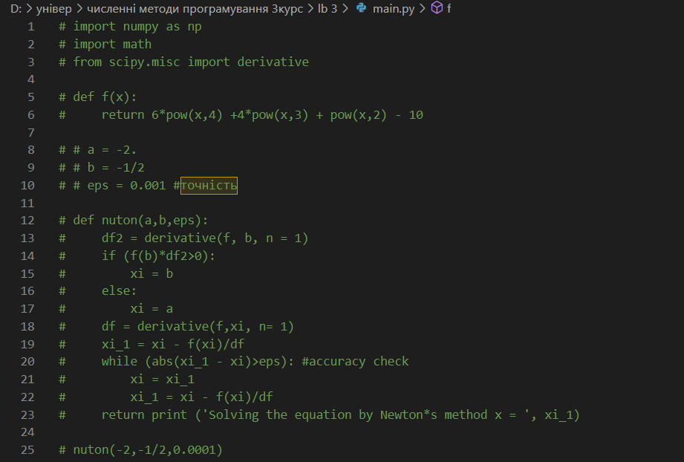

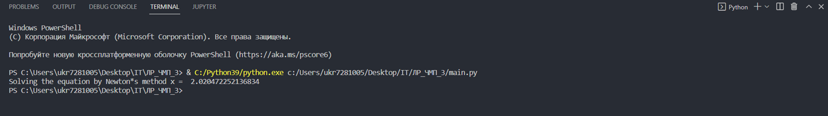

**Розв’язаннянелінійногорівняннякомбінованим методом:**

